Разъяснения документации о проведении открытого запроса котировок в электронной форме на право заключения договора на поставку подстанции трансформаторной комплектной

www.zakupki.gov.ru № 32515353697;
www.zakupki.rosatom.ru № 140111
www.etp-ets.ru № 32515353697

«01» ноября 2025 год

Запрос участника | Разъяснения положений закупочной документации
Просьба предоставить линейную схему подключения КТП | Добрый день!  Информация указана в приложениях № 1, 2.

Приложение 1
к разъяснению документации
о проведении открытого запроса котировок

Пример компоновки отсеков КТП
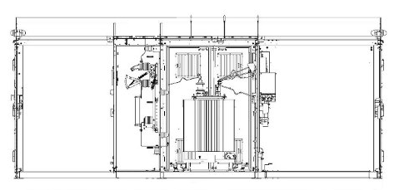

Приложение 2
к разъяснению документации
о проведении открытого запроса котировок

Габаритные размеры (для справки)



